Утверждаю

Директор ЦБС

Лимонова Л.Г.

Богородская ЦБС

сектор краеведения

**Мой родной посёлок**

Игра – путешествие

**Цель**: выявление и фотофиксация нарушений экологий посёлка Богородское.

**Оборудование**: фотоаппарат, ноутбук.

Ход мероприятия

Сегодня мы с вами познакомимся с историей возникновения нашего родного поселка Богородское, пройдём экскурсией по улицам поселка, найдём и зафиксируем, то есть сфотографируем экологические нарушения и интересные идеи по использованию вторсырья на территории посёлка Богородское. Создаём электронный буклет «Это земля моя и твоя». Примем участие в выставке рисунков «Увидеть небо в чашечке цветка», где через рисунок, используя электронный буклет «Это земля моя и твоя», сделанный по результатам нашей экскурсии, предложим свой вариант улучшения экологического состояния посёлка Богородское.

Посёлок Богородское имеет свою неповторимую и древнюю историю. Он основан примерно в XVII веке и представлял собой ряд «курных» избушек на правом берегу ключа (ул. Ярославская), а кругом дремучий лес и назывался починок, предположительно, Над Талым Ключом. Крестьяне селились, чтобы из окон своего дома были видны обрабатываемые ими угодья, чтобы был лес, богатый дичью, чтобы была невдалеке река, богатая рыбой. В 1701 году освятили первую церковь во имя Казанской Божией Матери, и починок стал селом, и стал называться Богородское (Талоключинское тож). Вот уже более 300 лет проживают люди на территории поселка, и мы с вами пройдём по улицам поселка и посмотрим, что изменилось за это время, и как человек повлиял на природу.

Центр поселка (ул. Коммуны, Советская, 1-е Мая). Прошу обратить внимание на оформление клумб у госучреждений (Богородская районная администрация, Богородская средняя школа, Богородский детский сад, Районный центр культуры и досуга, гараж районной администрации) и магазинов («Елена», Универмаг и т.д.) и их санитарное состояние. Стоят урны для мусора и везде чистота и порядок.

Улицы Свободы, Молодёжная, Лесная, Заболотская, Кирова и т.д. В 1965 году на базе бывшего льнозавода было организовано Богородское объединение «Сельхозтехника» - обслуживание колхозов и совхозов с целью повышения плодородия полей, химической защите сельскохозяйственных растений от вредителей и болезней, эффективное использование техники. Коллектив состоял из 400 человек, строили станцию технического обслуживания, материально – технический склад, тёплую стоянку для автомашин, мастерскую по ремонту тракторов и т.д., а так же строили жильё для работников. Вырубали лес, но несколько елей и сосен оставили расти. Жители посадили деревья и кустарники около своих домов. Запрудив ключ, сделали пруд, в котором купались, но жители близлежащих домов стали выбрасывать мусор в пруд, около пруда стали мыть машины, пруд много лет не чистили. Жители не соблюдали правила охранной зоны водоема, и пруд стал затягиваться тиной, зарастать камышами. Сейчас в пруду не купаются и не рыбачат жители посёлка, так как опасно для здоровья (сфотографировать состояние пруда). Урны для мусора встречаются редко и по обочинам тротуаров жители поселка бросают пластиковые бутылки, обёртки от конфет, коробки от сока и т.д. (сфотографировать обочины тротуаров).

Улицы Набережная, Садовая, Пушкина и др. Дома построены при образовании в 30 - е годы ХХ века МТС, назывался тогда посёлок Первомайский, сделали пруд для постройки электростанции и освящения помещений МТС. Пруд пользовался большой популярностью у населения. Сейчас в нём нельзя рыбачить и купаться, он засорён мусором жителями близлежащих домов (сфотографировать).

Из пластиковых бутылок, крышек от пластиковых вёдер и других бытовых отходов можно сделать различные поделки, которые могут украшать придомовую площадку. Интересные идеи по использованию вторсырья (сфотографировать) ул. Банникова, ул. Советская и др.

Наш поселок начинался с одной улицы, современной Ярославской, сегодня он занимает 531 га., в посёлке 57 улиц и 3241 человек. Брошенная на землю картонная коробка разлагается один год, пластиковая бутылка более 100 лет, стекло более 1000 лет.

Чтобы выстроить новые дома – жилища для человека, нужно вырубить десятки деревьев для строительства дома и для расчистки территории для строительства и пашни. На территории поселка построены сотни домов и вырублены тысячи деревьев, этим нарушается экосистема, сформированная тысячелетиями.

По производственному потенциалу наш район относится к сельскохозяйственному, поэтому загрязнение территории химическими, радиоактивными веществами – самое минимальное. Поселок Богородское и его окрестности не относятся к территории с высокой загрязненностью атмосферы, но в поселке имеются промышленные предприятия, котельные, загрязняющие окружающую среду, в том числе и воздух.

Основными антропогенными источниками *(загрязнения окружающей среды, вызванные деятельностью человека)* выбросов загрязняющих веществ в атмосферу является транспорт, котельные, промышленность. Из века в век складывалась практика широкого использования самоочищающей способности атмосферы. Отходы производства выбрасывались в воздух в расчете на то, что все они, в конечном счете, будут обеззаражены и переработаны природой самостоятельно. При этом не возникало и мысли о наносимой ей ущербе. Но самоочищающая способность атмосферы имеет определенные границы. Если они будут превышены, то самоочищение в атмосфере не приведет к полному рассеиванию и разложению примесей. В связи с этим большие объемы вредных веществ, содержащихся в атмосфере, вызывают целый ряд неблагоприятных воздействий, приводящих, в свою очередь, к непоправимым последствиям.

**Источники антропогенного загрязнения воздуха**

(соответствующие п. Богородское)

|  |  |
| --- | --- |
| Источник загрязнения | Загрязняющие вещества |
| Сельское хозяйство | Пестициды; взвешенные частицы; аммиак; сероводород |
| Промышленные и бытовые отходы | Взвешенные частицы (в том числе тяжелые металлы – кадмий, ртуть, свинец, цинк, медь, олово, хром, сурьма); оксиды серы; оксиды углерода; оксиды азота; диоксины; полиароматические углеводороды; полихлорированные дибензофураны; сероводород; аммиак; метан |
| Транспорт | Взвешенные частицы (в том числе тяжелые металлы – свинец, ванадий, молибден, кадмий, ртуть); оксиды серы; оксиды углерода; оксиды азота; диоксины; полиароматические углеводороды; пероксиацетилнитрат; озон |

В выхлопных газах автотранспорта содержатся альдегиды, обладающие резким запахом и раздражающим действием. Также из-за неполного сгорания топлива в двигателе автомобилей часть углеводородов превращается в сажу, содержащую смолистые вещества. Особенно много сажи и смол образуется при технической неисправности мотора, в этих случаях за машиной тянется видимый хвост дыма, который содержит полициклические углеводороды. Полициклические ароматические углеводороды являются веществами канцерогенной активности, одним из наиболее опасных веществ, вызывающих онкологические заболевания. Известно, что один современный легковой автомобиль поглощает ежегодно из атмосферы 4 тонны кислорода, выбрасывая с выхлопными газами 800 кг окиси углерода, около 40 кг окиси азота и почти 200 кг углеводородов. Всего же выхлопные газы содержат около 300 загрязняющих веществ.

Отработанные газы автомобилей поступают непосредственно в зоны дыханий человека и растений. Это опасно для жизнедеятельности, тем более, что в последние годы произошло резкое увеличение автомобильного парка поселка

Но состояние атмосферного воздуха в целом по поселку характеризуется как стабильное.

Главным перерабатывающим предприятием в поселке Богородское является маслозавод. Длительное время отходы производства, сточные воды сливались в траншею и далее текли в реку Черная Лобань. Существующие очистные сооружения на заводе не справлялись с их очисткой. Но предприятие стало заниматься расширением производства, увеличился ассортимент выпускаемой продукции и количество загрязняющих веществ снизилось.

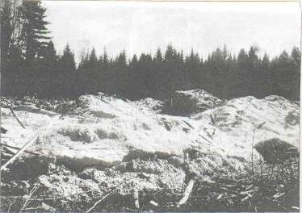Острой проблемой в поселке стоит утилизация от­ходов деревопереработки. Груды горбыля и опилок можно встретить в любом направлении от поселка, например к югу от автодороги Богород­ское – Рождественское. У поворота на бывший ас­фальтовый завод в паре мет­ров от дорожного полотна чудесным образом «выросла» новая свалка опила.

Почему мы гадим там, где живём? Почему предприни­матели никак не могут сесть за стол переговоров и ре­шить, в конце концов, про­блему утилизации своих от­ходов цивилизованными и законными методами? Глава райо­на на очередной встрече с предпринимателями предложил устроивше­му очередную свалку лесопереработчику просто уб­рать её за собой. Есть ещё вариант - Совет предпри­нимателей определяет того, кто должен эту свалку уб­рать, «раскидывая» затра­ты на уборку на всех лесопереработчиков поселка. В любом случае, будет спра­ведливее, чем «открестить­ся» от кучи опила в пользу администрации Богородско­го района.

Л.А. Зимин, зам. главы администрации, оз­вучил реально возможные для нашего района пути ре­шения проблемы утилиза­ции отходов деревопёрера­ботки.

Во-первых, это сжигание опила в котельной - возмож­ность, не требующая ника­ких затрат. Тем более, со­гласно сделанным расчётам, производительность котла, работающего на опиле и ус­тановленного сейчас в ко­тельной ООО «Стимул» впол­не позволяет сжечь весь объём образующегося от де­ятельности местных лесопереработчиков опила, и даже больше.

Второй вариант - пло­щадка для временного хра­нения, которая должна соответствовать определённым требованиям: твердое по­крытие, обваловка, забор, подъездные пути и т.п. Кро­ме того, опил на такой пло­щадке, должен будет храниться не более шести ме­сяцев.

- В качестве ещё одного варианта мы предлагали лесопереработчикам использо­вать опил для рекультивации одного из карьеров, - напом­нил Л.А. Зимин. - Правила рекультивации это допуска­ют, при условии, что поверх опила будет метровый слой земли.

***(****Рекультивация**— комплекс работ по*[*экологическому*](http://ru.wikipedia.org/wiki/%D0%AD%D0%BA%D0%BE%D0%BB%D0%BE%D0%B3%D0%B8%D1%8F)*и экономическому восстановлению земель и водоёмов,*[*плодородие*](http://ru.wikipedia.org/wiki/%D0%9F%D0%BB%D0%BE%D0%B4%D0%BE%D1%80%D0%BE%D0%B4%D0%B8%D0%B5)*которых в результате человеческой деятельности существенно снизилось. Целью проведения рекультивации является улучшение условий окружающей среды, восстановление продуктивности нарушенных земель и водоёмов).*

Человек, понимая, что нарушает законы природы, сажает деревья вокруг жилища, отводит специальные места для сбора бытовых отходов, делает запруды на ручьях, образовывая пруды, где разводит рыб и водоплавающих птиц.

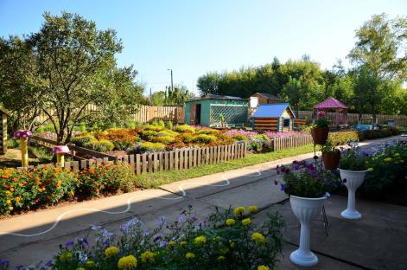В летнее время в районе проводился районный смотр - конкурс «Мой район – моя гордость». Жители поселка Богородское приняли активное участие, были использованы нетрадиционные формы оформления территорий. Например,

цветник у детского сада «Солнышко»

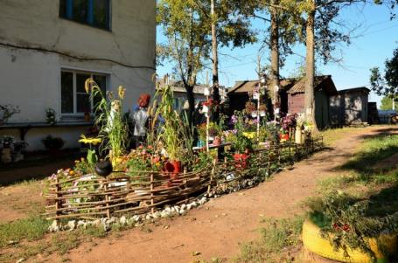

цветник у дома №10 п. Богородское

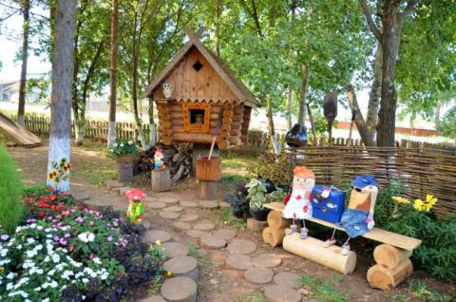

благоустройство территории Центра занятости

Мы завершаем путешествие по поселку. Ребята, запомните простую истину, для рыбы нужна чистая вода, для зверя – лес, а человеку нужна Родина. И охранять природу – значит охранять Родину.

Использованная литература.

Архив районной газеты «Заря»

Исследовательские работы учащихся Богородской средней школы

Сайт <http://bogorodskoe43.ru/>

Сборники из серии «Экологическая мозаика»

Связь времён. - Киров: ОАО «Кировская областная типография», 2009. – 344 с. ил.

Я познаю мир: Детская энциклопедия: Экология. [Текст]/ М.: ООО «Фирма «Издательство АСТ», 1999. – 432 с. ил.

Составители: Калабина Л.С., заведующая сектором краеведения

Максимова Л.М., заведующая методико – библиографическим отделом